102學年度國立臺北商業技術學院辦理國中學生技職類科寒假體驗學營

主題：會計實務體驗學習營

1. 辦理日期：103年1月23(四)至24日(五)
2. 辦理時間：上午9時至下午4時30分
3. 辦理單位：本校會計資訊系
4. 活動地點：本校六藝樓會計資訊系510電腦教室、會計師事務所
5. 活動流程：

|  |  |  |
| --- | --- | --- |
| 第一天103年1月23日(四) | | |
| 時間 | **地點** | **活動名稱及內容** |
| 09:00~09:30 | 六藝樓510教室 | 始業式 |
| 09:30~11:30 | 六藝樓510教室 | 成為商業大亨的第一步-初級會計學 |
| 12:30~16:30 | 會計師事務所 | 參觀年薪千萬的夢幻工作場所-事務所參訪 |
| 第二天103年1月24日(五) | | |
| 時間 | **地點** | **活動名稱及內容** |
| 09:00~11:00 | 六藝樓510教室 | 升學職涯介紹-我的未來由現在決定 |
| 11:10~12:00 | 六藝樓510教室 | 會計資訊軟體-用電腦玩會計 |
| 13:00~14:00 | 六藝樓510教室 | 會計資訊軟體-用電腦玩會計 |
| 14:10~15:30 | 六藝樓510教室 | 會計辯論-結合腦才和口才的優質訓練 |
| 15:40~16:30 | 六藝樓510教室 | 有獎徵答及結業式 |

※主辦單位有權調整課程順序

|  |  |  |
| --- | --- | --- |
| 課程 | 內容 | 活動名稱 |
| 1.會計辯論 | 分組查詢所需資料，分組討論並嘗試表達。 | 結合腦才和口才的優質訓練 |
| 2.初級會計學 | 邀請系內老師教授簡單的基本會計知識。 | 成為商業大亨的第一步 |
| 3.升學職涯介紹 | 介紹會計人未來職涯發展與工作環境及技職體制。 | 我的未來由現在決定 |
| 4.會計資訊軟體 | 讓學生嘗試使用會計資訊軟體。 | 用電腦玩會計 |
| 5.事務所參訪 | 與會計師事務所合作，讓學生能夠實地參訪，會計職涯的工作環境。 | 參觀年薪千萬的夢幻工作場所 |

1. 活動邀請對象：國中八年級學生為主。
2. 報名人數上限：50人/場，額滿後即不再接受報名。
3. 活動費用：完全免費。
4. 提供報名學生保險，請於報名時檢附家長同意書，並填寫上方基本資料(姓名、生日及身分證字號)。
5. 活動報名及聯絡人：教務處教學發展中心 鍾紫瑄小姐 電話：02-2322-6371

傳真：02-2322-6192 E-mail：[millet@webmail.ntcb.edu.tw](mailto:millet@webmail.ntcb.edu.tw)

**國立臺北商業技術學院102學年度教育部補助技職校院建立策略聯盟計畫-國中學生技職類科寒假體驗營活動報名表**

| 基本資料（基本資料請詳細填寫，謝謝！） | | |
| --- | --- | --- |
| 學校名稱： | | 班級： 年級 班 |
| 姓名： | | 性別：□ 男 □女 |
| 身分證字號： | | 生日： 年 月 日 |
| 電話： | | 膳食：□ 葷 □ 素 |
| E-Mail： | | |
| 住址： | | |
| 報名方式 | 請填寫完成後，併同家長同意書送交至學校負責窗口(如：輔導室或其他專責單位)，全數彙整後請於103年01月8日(三)下班前以傳真或email方式將報名表回傳，謝謝！  傳真：02-2322-6192 E-mail：[millet@webmail.ntcb.edu.tw](mailto:millet@webmail.ntcb.edu.tw) | |
| 備註 | 1. 活動邀請對象：國中八年級學生為主。 2. 每場次報名上限為50人，額滿後即不再接受報名。 3. 活動費用：完全免費。 | |

附錄

**國立臺北商業技術學院交通位置圖**

* 交通方式：

本校校址為**台北市中正區濟南路一段321號**，搭乘大眾運輸工具（公車、火車、捷運或客運）或是自行開車皆可抵達，搭乘方式請參考後方所述。

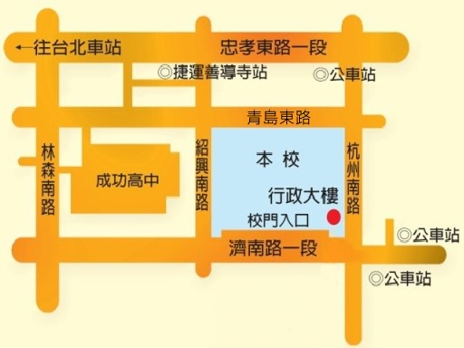

國立臺北商業技術學院位置及交通路線圖（圖示上方為北方）

【交通路線說明】：

（1）搭乘公車：

|  |  |  |
| --- | --- | --- |
| 公車下車站名 | 公車車號 | 備註 |
| 臺北商業技術學院站 | 253、297、222、237 |  |
| 成功中學站 | 15、208、265、211、295 |  |
| 開南商工站 | 0南、15、37、22、615、671 |  |
| 審計部站 | 202、212、232、262、276、299、205、605、257 |  |

（2）搭乘捷運：

搭乘捷運板南線，於善導寺站下車。捷運善導寺站5號出口步行約5分鐘即可抵達本校。

（3）搭乘火車：

搭乘火車於台北車站下車，往東步行約15分鐘即可抵達。亦可於臺北車站轉乘捷運藍線或公車抵達本校。

（4）搭乘客運：

|  |  |  |
| --- | --- | --- |
| 客運下車站名 | 公車車號 | 備註 |
| 審計部站 | 國光客運「台北－金山」 |  |
| 審計部站 | 台汽客運「基隆－台北」 |  |
| 審計部站 | 中興巴士「瑞芳－板橋」 |  |

（5）駕自用車者來校路線：

行駛國道一號高速公路，南下或北上方向，均由〔圓山交流道〕出口銜接〔建國北路高架道路〕，向南行駛至〔忠孝東路匝道〕出口下平面道路，續行平面車道，右轉〔濟南路三段〕後再直行至〔濟南路一段〕本校正門口。

活動地點示意圖（圖示上方為北方）：

